- Pobrać plik raspppoe.rar i rozpakować go na dysku.

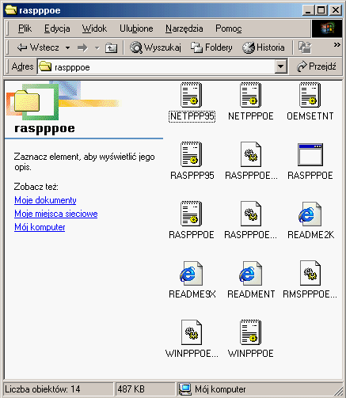
- Kliknąć prawym przyciskiem myszy na ikonie “Moje miejsce sieciowe” i wybrać właściwości

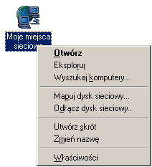

- W oknie “Sieć” wybrać opcję “Dodaj”

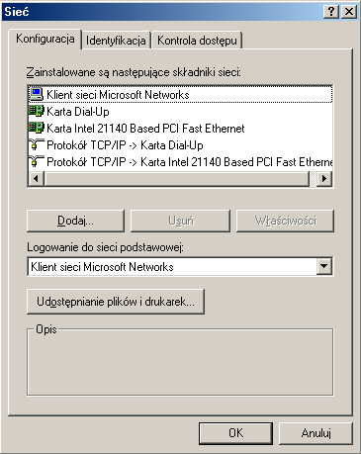
- W oknie “Wybierz typ składnika sieci” zaznaczyć “Protokół” i kliknąć “Dodaj”

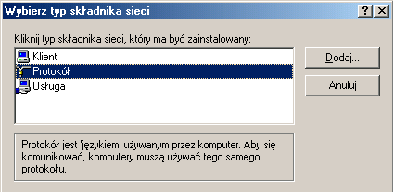

- Następnie wybrać “Z dysku”

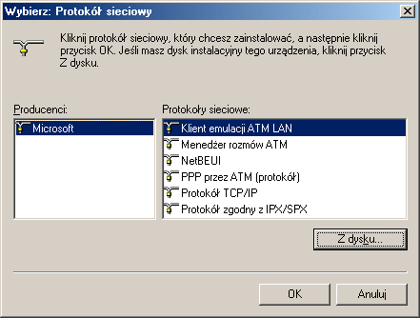
- W oknie “Zainstaluj z dysku” podać katalog, do którego rozpakowaliśmy plik raspppoe.rar
i zatwierdzić “Ok”

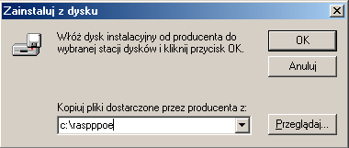

- W oknie “Wybierz protokół sieciowy” zaznaczyć “PPP over Ethernet Protokol (Windows 98/ME) i potwierdzić “Ok”

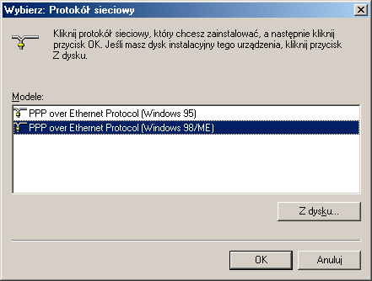
- Po prawidłowej instalacji powinny dojść 3 nowe protokoły

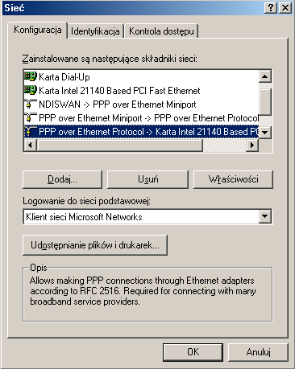

- Zrestartować komputer

- Uruchomoć program do konfiguracji raspppoe.exe

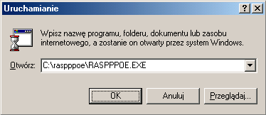

- W oknie dialogowym wybrać z listy dostępnych dostawców “Ipartner” i uruchomić opcję “Create pppoe....”

- Na pulpicie utworzy się ikona “Connect to Ipartner”, za pomocą której należy logować się do Internetu.

